Отчёт по лабораторной работе №7

Дисциплина: архитектура компьютера

Сидельников Андрей Владимирович

Содержание

# 1 Цель работы

Изучить команды условного и безусловного переходов и научиться писать программы с использованием этих переходов.

# 2 Выполнение лабораторной работы

Создаю файл lab7-1.asm , предверительно копирую в него файл in_out.asm и вписываю в него код из листинга 7.1. (рис. ??)

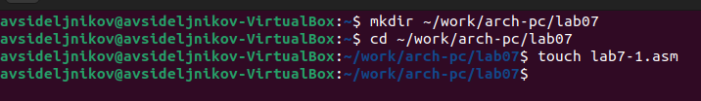

# 3 Выводы

Я изучил команды условного и безусловного переходов и научилась писать программы с использованием этих переходов.